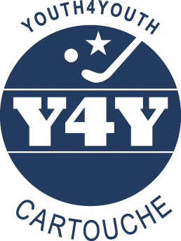
Inschrijfformulier Y4Y 2018 - 2019
Pasfoto
Dit formulier graag volledig ingevuld en voorzien van
jouw digitale foto
uiterlijk 16 september opsturen
naar y4y@hc-cartouche.nl

Naam
Geboortedatum
Adres
Postcode
Woonplaats
Nationaliteit
Telefoon thuis
Telefoon mobiel
E-mail deelnemer
Namen Ouders:
E-mail ouder(s)
Telefoon ouders
Spelend in elftal
School / Opleiding
Klas / Jaar
Kledingmaat voor:  T-shirt  Trui | Graag omcirkelen:  T-shirt: S M L XL  Trui: S M L XL
Bijzonderheden:
(algemeen/medisch)

Wij willen je vragen om onderstaande vragen naar waarheid en zo volledig mogelijk in te vullen. Heb je niet genoeg ruimte, gebruik dan vooral extra pagina’s.

- Hoe ben je in aanraking gekomen met Youth4Youth Cartouche?

- Wat is jouw motivatie om deel te nemen aan Y4Y?

- Welke drie karaktereigenschappen omschrijven jouw persoonlijkheid het beste?

4. Noem drie sterke punten en drie ontwikkelpunten van jezelf en licht deze (uitgebreid) toe.

Sterke punten
Sociaal –

Aanpakker –

Optimistish –

Ontwikkelpunten
Perfectionistisch –

Ongeduldig –

Plannen -

5. Vind je het prettig om in groepen samen te werken en welke rol neem jij meestal in een groep?

6. Heb je ervaring met het werken met (jonge) kinderen? Zo ja, welke?

7. Ben je wel eens in een ontwikkelingsland geweest? (Zo ja, waar, hoe vaak, met wie, waarvoor?)

8. Wat verwacht je van je verblijf in een ontwikkelingsland op een Y4Y project? Welke ervaring hoop je op te doen?

9. Hoe denk jij verschil te kunnen gaan maken op een Y4Y project in een ontwikkelingsland? Hoe ziet jouw ‘social footprint’ eruit?

10. Hoe ga jij geld inzamelen/verdienen voor jouw Y4Y project?

11. Zijn er nog bepaalde dingen in jouw persoonlijke situatie waar wij rekening mee moeten houden?

Bedankt voor het invullen van dit inschrijfformulier en natuurlijk voor je interesse in Youth4Youth Cartouche. In aanvulling op dit formulier nog wordt je uitgenodigd voor een (selectie) gesprek tussen 16 en 23 september a.s. Gelieve hiermee in je agenda alvast rekening te houden. Uiterlijk 30 september a.s. worden de deelnemers voor 2018/2019 bekendgemaakt.

Op 3 oktober is er een kennismakings-event, waarover je per mail nog nadere informatie ontvangt.
Heb je vragen? Mail ons dan gerust y4y@hc-cartouche.nl

